终端管理员：
pip install playwright
playwright install chromium

C盘开个文件夹叫zhihuishu
智慧树脚本.py 放文件夹（zhihuishu）里

终端管理员：
cd C:\\zhihuishu

python 智慧树脚本.py --login
登入之后将网站link copy在python里
（这个页面的link)
Copy 到COURSE_URL = “这里”
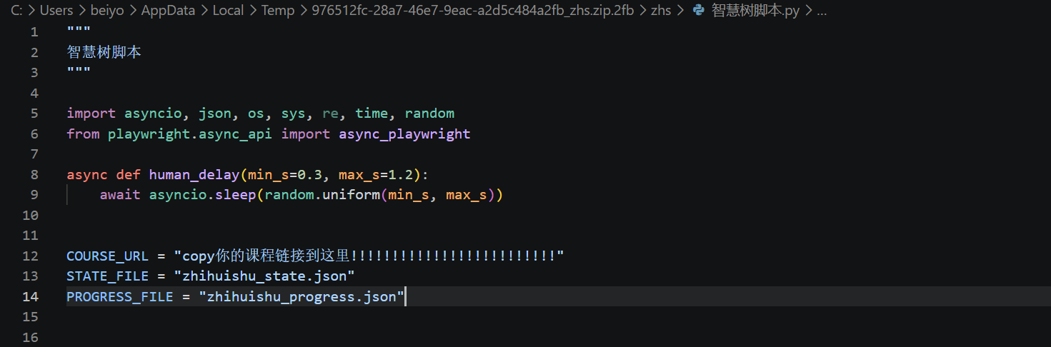

python 智慧树脚本.py

